2.1 感应电流的方向

1：现将电池组、滑动变阻器、带铁芯的线圈*A*、线圈*B*、电流表及开关依次连接，如图所示。在开关闭合、线圈*A*放在线圈*B*中的情况下，某同学发现当他将滑动变阻器的滑片*P*向左加速滑动时，电流表指针向右偏转。由此可以推断(　　)

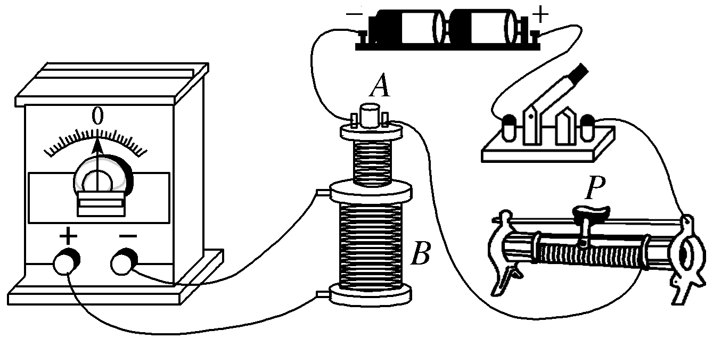

A．线圈*A*向上移动或滑动变阻器的滑片*P*向右加速滑动，都能引起电流表指针向左偏转

B．线圈*A*向上移动或断开开关，都能引起电流表指针向右偏转

C．滑动变阻器的滑片*P*匀速向左或匀速向右滑动，都能使电流表指针静止在中央

D．因为线圈*A*、线圈*B*的绕线方向未知，所以无法判断电流表指针偏转的方向

2：[多选]如图所示，足够长的通电导线旁边同一平面内有矩形线圈*abcd*，则(　　)

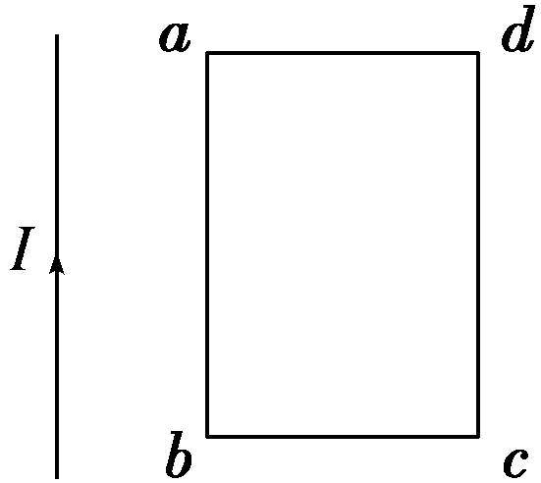

A．若线圈向右平动，其中感应电流的方向是*a*→*b*→*c*→*d*

B．若线圈竖直向下平动，无感应电流产生

C．当线圈以*ad*边为轴转动时(转动角度小于90°)，其中感应电流的方向是*a*→*b*→*c*→*d*

D．当线圈向导线靠近时，其中感应电流的方向是*a*→*b*→*c*→*d*

3：(多选)如图所示，磁场方向垂直于纸面，磁感应强度大小在竖直方向均匀分布，水平方向非均匀分布。一铜制圆环用绝缘细线悬挂于*O*点。将圆环拉至位置*a*后无初速度释放，圆环摆到右侧最高点*b*，不计空气阻力。在圆环从*a*摆向*b*的过程中(　　)

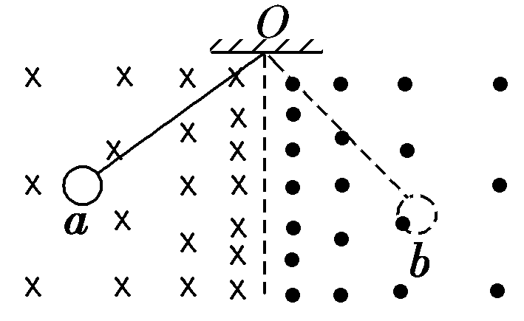A．感应电流方向先是逆时针方向，再顺时针方向，后逆时针方向

B．感应电流方向一直是逆时针

C．安培力方向始终与速度方向相反

D．安培力方向始终沿水平方向

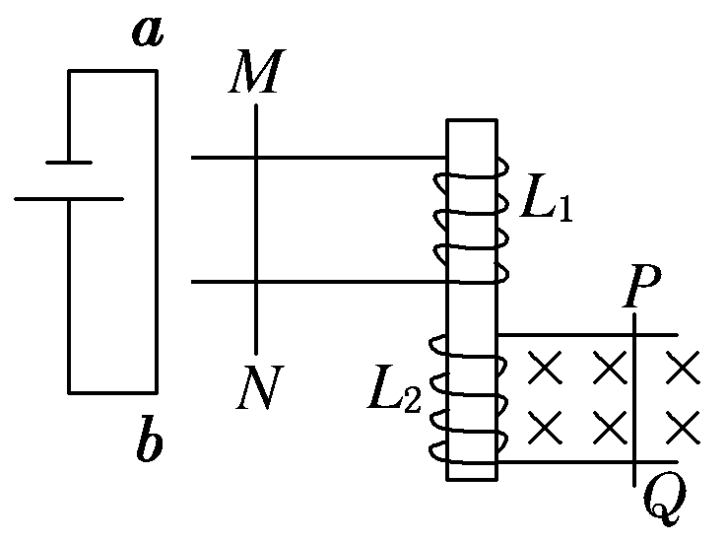4：(多选)如图所示，水平放置的两条光滑轨道上有可自由移动的金属棒*PQ*、*MN*，*MN*的左边有一闭合电路，当*PQ*在外力的作用下运动时，*MN*向右运动，则*PQ*所做的运动可能是(　　)

A．向右加速运动

B．向左加速运动

C．向右减速运动

D．向左减速运动

5:如图所示，质量为*m*的铜质小闭合线圈静置于粗糙水平桌面上。当一个竖直放置的条形磁铁贴近线圈，沿线圈中线由左至右从线圈正上方等高、匀速经过时，线圈始终保持不动。则关于线圈在此过程中受到的支持力*F*N和摩擦力*F*f的情况，以下判断正确的是(　　)

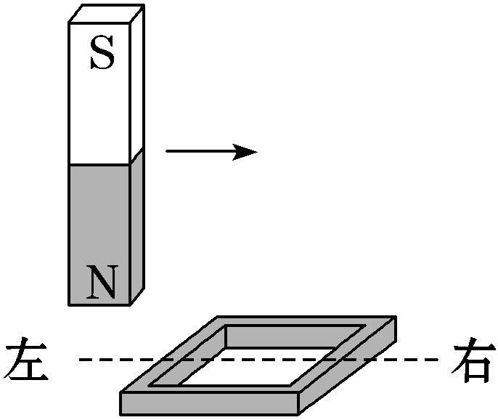A．*F*N先大于*mg*，后小于*mg*

B．*F*N一直大于*mg*

C．*F*f先向左，后向右

D．线圈中的电流方向始终不变

6：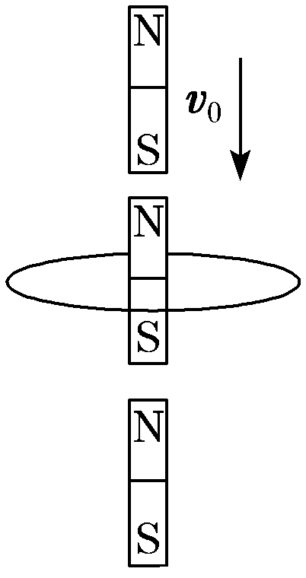 (多选)如图所示，闭合导体环水平固定。条形磁铁S极向下以初速度*v*0沿过导体环圆心的竖直轴线下落。穿过导体环的过程中，关于导体环中的感应电流及条形磁铁的加速度，下列说法正确的是(　　)

A．从上向下看，导体环中的感应电流的方向先顺时针后逆时针

B．从上向下看，导体环中的感应电流的方向先逆时针后顺时针

C．条形磁铁的加速度一直小于重力加速度

D．条形磁铁的加速度开始小于重力加速度，后大于重力加速度

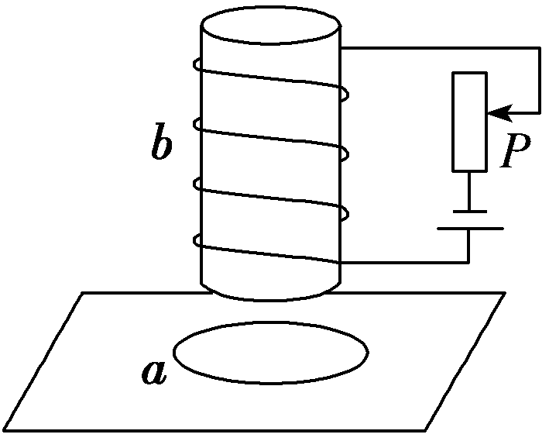7：如图，圆环形导体线圈*a*平放在水平桌面上，在*a*的正上方固定一竖直螺线管*b*，二者轴线重合，螺线管与电源和滑动变阻器连接成如图所示的电路。若将滑动变阻器的滑片*P*向下滑动，下列说法中正确的是(　　)

A．线圈*a*中将产生俯视顺时针方向的感应电流

B．穿过线圈*a*的磁通量变小

C．线圈*a*有扩张的趋势

D．线圈*a*对水平桌面的压力*F*N将增大

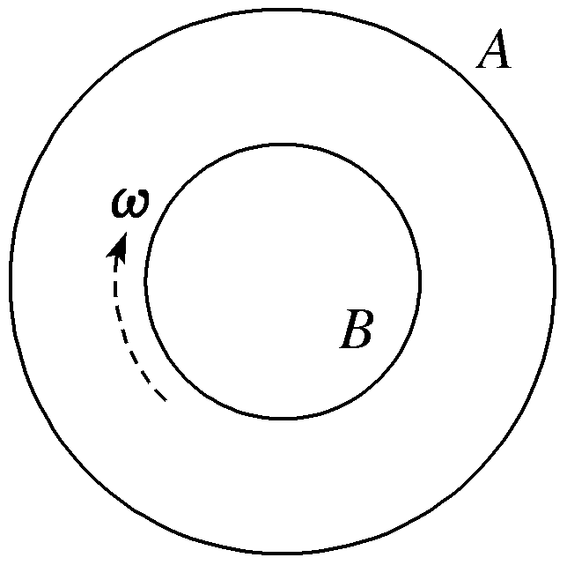8：(多选)如图所示，两同心圆环*A*、*B*置于同一水平面上，其中*B*为均匀带负电绝缘环，*A*为导体环。当*B*绕轴心顺时针转动且转速增大时，下列说法正确的是(　　)

A．*A*中产生逆时针方向的感应电流

B．*A*中产生顺时针方向的感应电流

C．*A*具有收缩的趋势

D．*A*具有扩展的趋势

1.选B　当*P*向左加速滑动时，滑动变阻器接入电路的电阻值增大，线圈*A*中的电流应越来越小，则其磁场减弱，此时线圈*B*中产生的感应电流使指针向右偏转，可知当*B*中磁通量减小时，电流计指针向右偏转，反之向左偏转，故D错误。线圈*A*向上移动或断开开关时，穿过线圈*B*的磁通量减小，电流表指针向右偏转，故A错误，B正确。滑片*P*匀速向左滑动时，穿过线圈*B*的磁通量减少，电流表指针向右偏转；滑片*P*匀速向右滑动时，穿过线圈*B*的磁通量增大，电流表指针向左偏转，故C错误。

2：选BD　线圈所在处的磁场垂直纸面向里，当线圈向右平动、以*ad*边为轴转动时，穿过线圈的磁通量减少，感应电流产生的磁场与原磁场同向，根据安培定则知，感应电流方向为*a*→*d*→*c*→*b*，A、C错误；若线圈竖直向下平动，则无感应电流产生，B正确；当线圈向导线靠近时，穿过线圈的磁通量增大，感应电流产生的磁场与原磁场反向，垂直纸面向外，感应电流方向为*a*→*b*→*c*→*d*，D正确。

3．选AD　由楞次定律知，感应电流方向先是逆时针方向，再顺时针方向，后逆时针方向，A正确，B错误；根据左手定则，因等效导线是沿竖直方向的，且两边的磁感应强度不同，故合力方向始终沿水平方向，和速度方向会有一定夹角，C错误，D正确。

4.选BC　*MN*向右运动，说明*MN*受到向右的安培力，因为*ab*在*MN*处的磁场垂直纸面向里*MN*中的感应电流由*M*→*NL*1中感应电流的磁场方向向上；若*L*2中磁场方向向上减弱*PQ*中电流为*Q*→*P*且减小向右减速运动；若*L*2中磁场方向向下增强*PQ*中电流为*P*→*Q*且增大向左加速运动。

5.选A　当磁铁靠近线圈时，穿过线圈的磁通量增加，线圈中产生感应电流，线圈受到磁铁的安培力作用，根据楞次定律可知，线圈受到的安培力斜向右下方，则线圈对桌面的压力增大，即*F*N大于*mg*，线圈相对桌面有向右运动趋势，受到桌面向左的静摩擦力。当磁铁远离线圈时，穿过线圈的磁通量减小，同理，根据楞次定律可知，线圈受到的安培力斜向右上方，则线圈对桌面的压力减小，即*F*N小于*mg*，线圈相对桌面有向右运动趋势，受到桌面向左的静摩擦力。综上可知，*F*N先大于*mg*，后小于*mg*，*F*f始终向左，故选项B、C错误，A正确。当磁铁靠近线圈时，穿过线圈向下的磁通量增加，线圈中产生感应电流从上向下看是逆时针方向；当磁铁远离线圈时，穿过线圈向下的磁通量减小，线圈中产生感应电流从上向下看是顺时针方向，故选项D错误。

6.选AC　当条形磁铁的中心恰好位于导体环所在的水平面时，条形磁铁内部向上的磁感线都穿过了导体环，而条形磁铁外部向下穿过导体环的磁通量最少，所以此时刻穿过导体环的磁通量最大，因此全过程导体环中磁通量方向向上，先增大后减小，由楞次定律知，从上向下看，感应电流方向先顺时针后逆时针，A正确，B错误；导体环中的感应电流产生的磁场始终阻碍条形磁铁相对导体环运动，所以条形磁铁的加速度一直小于重力加速度，C正确，D错误。

7.选D　若将滑动变阻器的滑片*P*向下滑动，螺线管中电流增大，由安培定则知穿过线圈*a*的磁场方向向下且增强，所以磁通量增大，故B错误。由楞次定律知线圈*a*产生俯视逆时针方向的感应电流，故A错误。从面积变化角度看“增缩减扩”，所以面积应减小，即线圈*a*有收缩的趋势，故C错误。由于线圈*a*电流方向与螺线管中电流方向相反，由电流相互作用规律“同向电流相吸，异向电流相斥”可知线圈*a*对水平桌面的压力*F*N将增大，故D正确。

8.选D [解析]　由题图可知，*B*为均匀带负电绝缘环，*B*中电流为逆时针方向，由右手螺旋定则可知，电流的磁场垂直纸面向外且逐渐增强；由楞次定律可知，磁场增强时，感应电流的磁场与原磁场的方向相反，所以感应电流的磁场的方向垂直纸面向里，*A*中感应电流的方向为顺时针方向，故选项A错误，B正确。*B*环外的磁场的方向与*B*环内的磁场的方向相反，当*B*环内的磁场增强时，*A*环具有面积扩展的趋势，故选项C错误，D正确。